МУНИЦИПАЛЬНОЕ БЮДЖЕТНОЕ ДОШКОЛЬНОЕ ОБРАЗОВАТЕЛЬНОЕ
УЧРЕЖДЕНИЕ «ДЕТСКИЙ САД №23 СТ. АРХОНСКАЯ»
МУНИЦИПАЛЬНОГО ОБРАЗОВАНИЯ - ПРИГОРОДНЫЙ РАЙОН
РЕСПУБЛИКИ СЕВЕРНАЯ ОСЕТИЯ – АЛАНИЯ

363120, ст. Архонская, ул. Ворошилова, 44, 8 (867 39) 3 12 79, e-mail: tchernitzkaja.ds23@yandex.ru

УТВЕРЖДАЮ
Заведующая МБ ДОУ
«Детский сад №23 ст. Архонская»
________________ Л.В. Черницкая

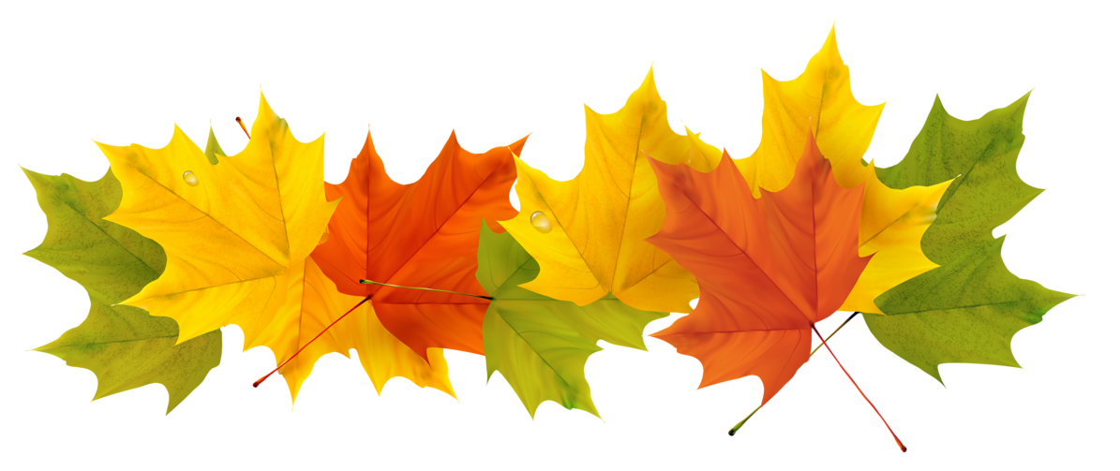
Осенний праздник
«Осень, осень в гости просим»
В старшей группе

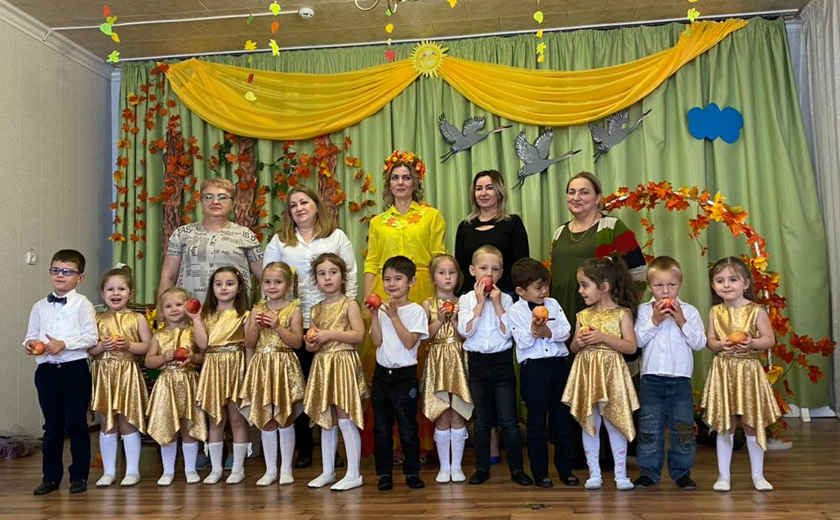

Воспитатели: Суджаева С.А. Доева М.Б.

Сценарий осеннего праздника
Дети входят под музыку.
Ведущий: Дорогие ребята, уважаемые взрослые!
Заглянул осенний праздник в детский сад,
Чтоб порадовать и взрослых и ребят!
Ведущий: Что за праздник на дворе?
Дети: Наступила осень!
Ведущий: Мы об Осени детей рассказать попросим.

1 ребёнок
Осень – желтенькое слово жёлтенькой картинки.
Потому что пожелтели листья на осинке.

2 ребёнок
Любит осень жёлтый цвет :
С жёлтым дождиком рассвет,
Пожелтевшую траву, и опавшую листву.

3 ребёнок
Листьев жёлтые страницы,
Улетают снова птицы.
Погрустить любит она,
Осень – милая пора.

4 ребёнок
Осень в жёлтом сарафане
В листьях головной убор
В уголок любой заглянет
Где шумит осенний бор

5 ребёнок
Как красиво в нашем зале
Всех на праздник мы позвали
Будем осень в гости звать
С нею петь и танцевать

Ведущий: Но где же Осень?
Вдруг она забыла к нам дорожку?
С делами, может быть, пока замешкалась немножко?
Ребята, давайте пригласим красавицу Осень к нам в гости?
Давайте все вместе дружно крикнем: Осень! Осень! В гости просим!
Входит Осень
Песня (поёт Осень) «Кто сказал, что осень грустная пора?»
муз. Девочкиной
Осень :
Здравствуйте, ребята.
Я – Осень золотая,
Взгляните на меня,
В наряде золотистом
Я в гости к вам пришла.
Я рада, что мы снова вместе.
А вы знаете про осень песни?
Ведущий: Конечно, милая Осень. Ребята тебя ждали и приготовили тебе красивую песню.
Песня «Падают листья» музыка Красева
Дети садятся на стулья
Ведущий:
Мы очень рады, Осень,
Вновь встретиться с тобой!
Прочтем стихотворенья
Для гостьи дорогой!

1 ребёнок
Если дождик бьёт в лицо,
ветер треплет деревцо,
тучи по небу плывут –
это осенью зовут.

2 ребёнок
Бродит в роще листопад
по кустам и кленам.
Скоро он заглянет в сад
Золотистым звоном.

3 ребёнок
Соберем из листьев веер
Яркий и красивый,
Побежит по листьям ветер
Легкий и игривый.

4 ребёнок
И послушно ветру вслед
Листья улетают.
Значит, лета больше нет
Осень наступает.

Осень : Молодцы, ребята! Какие хорошие стихи вы прочитали. А вы знаете, что осень – время сбора урожая?
Ведущий: Ну, конечно. Ребята, урожай каких овощей убирают осенью?
(Ответы детей)
(В это время детям-участникам надевают шапочки овощей, Тане – косынку, козлику - рожки)
А сейчас ребята покажут тебе, дорогая Осень, что случилось с девочкой Таней.
Однажды мама послала свою дочку Таню в огород собрать разных овощей к обеду. И вот что произошло в огороде.
Сценка "ТАНЯ И ОВОЩИ"
Выходит Таня. В руках у нее корзинка. Таня оглядывается по сторонам.
Таня.
Посылает меня мама в огород,
И капуста, и морковка тут растет.
Но каких нарвать, не знаю, овощей
Для салата, винегрета и для щей?
Как мне только разобраться и узнать,
Что мне надо для обеда собирать?
Кто бы в этом трудном деле мне помог?
Где морковка, где капуста, где лучок?
Морковка.
Я — красная девица, зеленая косица!
Собою я горжусь и для всего гожусь!
И для сока, и для щей, для салатов и борщей,
В пироги, и винегрет, и. зайчишкам на обед!
Капуста.
Я бела и сочна, я полезна и вкусна!
Стою на толстой ножке, скрипят мои одежки.
Зеленый лук.
Говорят, я горький, говорят, несладкий!
Стрелочкой зеленой я расту на грядке.
Я полезный самый, в том даю вам слово!
Лук зеленый ешьте — будете здоровы!
Свекла.
Я кругла и крепка, темно-красные бока,
Свекла молодая, сладкая такая!
Я гожусь на обед, и в борщи, и в винегрет!
Картошка.
Я — картошка, загляденье,
Я — картошка, объеденье!
Крах-ма-ли-ста! Да раз-ва-ри-ста!
Без меня — нет, нет, — не получится обед!
Выходит Козел, трясет бородой, угрожая рогами.
Козел.
Не дам я морковки, не дам огурцов,
За каждый кочан я сражаться готов! Ме-е-е.
Все овощи.
Защити нас, Таня, защити,
Прогони ты его поскорей,
Пусть идёт дорогою своей!
Таня берет хворостину и грозит Козлу.
Таня.
Уходи, уходи, огороду не вреди!
Не стучи ногами, не крути рогами!
Уходи, уходи, огороду не вреди! Вот я тебя!
Козел убегает.
Овощи.
Спасибо, спасибо, большое спасибо!
Капуста.
Вот капусты кочан (протягиваете Тане).
Морковь.
Вот морковки пучок!
Огурец.
Вот душистый огурчик!
Лук.
Вот свежий лучок!
Свекла.
Вот свекла!
Картошка.
А вот и картошка!
Все.
Мы все поделились с Танюшей немножко.
Осень : Какая интересная история!
Ведущий: Осень - славная пора,
Урожай собирать помогай, детвора!
Песня «Урожай собирай» музыка Филиппенко
Осень : Как красиво вы поете,
И стихи читаете!
А на сцене, как артисты,
Просто выступаете.
Ведущий: Все наши ребята любят выступать,
И аплодисменты зала любят получать!
Танец мы станцуем, а ты посмотри:
Очень постарались для тебя они!
Игра- эстафета «Кто быстрее обежит лужи в одной калоше» (Дети делятся на 2 команды, каждой команде даётся по зонтику и калоше. Первые игроки с зонтиком в руках и в калоше обегают обручи-лужи, добегают до кубиков, стоящих на другом конце зала, обегают их и возвращаются назад, передают зонтик следующему игроку)
Осень :
Праздник ваш - ну просто чудо!
Всем рассказывать я буду
Сколько здесь талантливых ребят!
Ходят дружно в детский сад!
Осень :
До свидания, друзья,
Мне пора в дорогу.
Ждут меня леса, поля:
Дел осенних много.
Осень уходит
Ведущий. Уважаемые родители!
Закончился праздник, окончена встреча,
Настал расставания час.
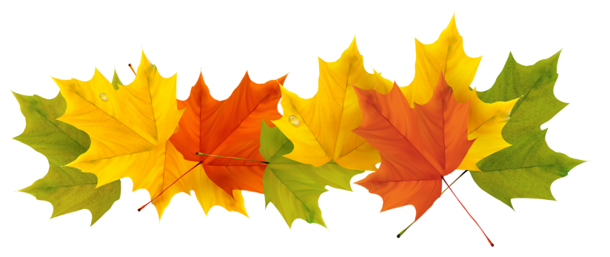
Мы пели, играли –
И всех согревали - улыбки и блеск ваших глаз.
До новых встреч! До свидания!
Дети под музыку уходят из зала
